**TRẦN QUANG TÂM – B1906401**

**Câu 1:**

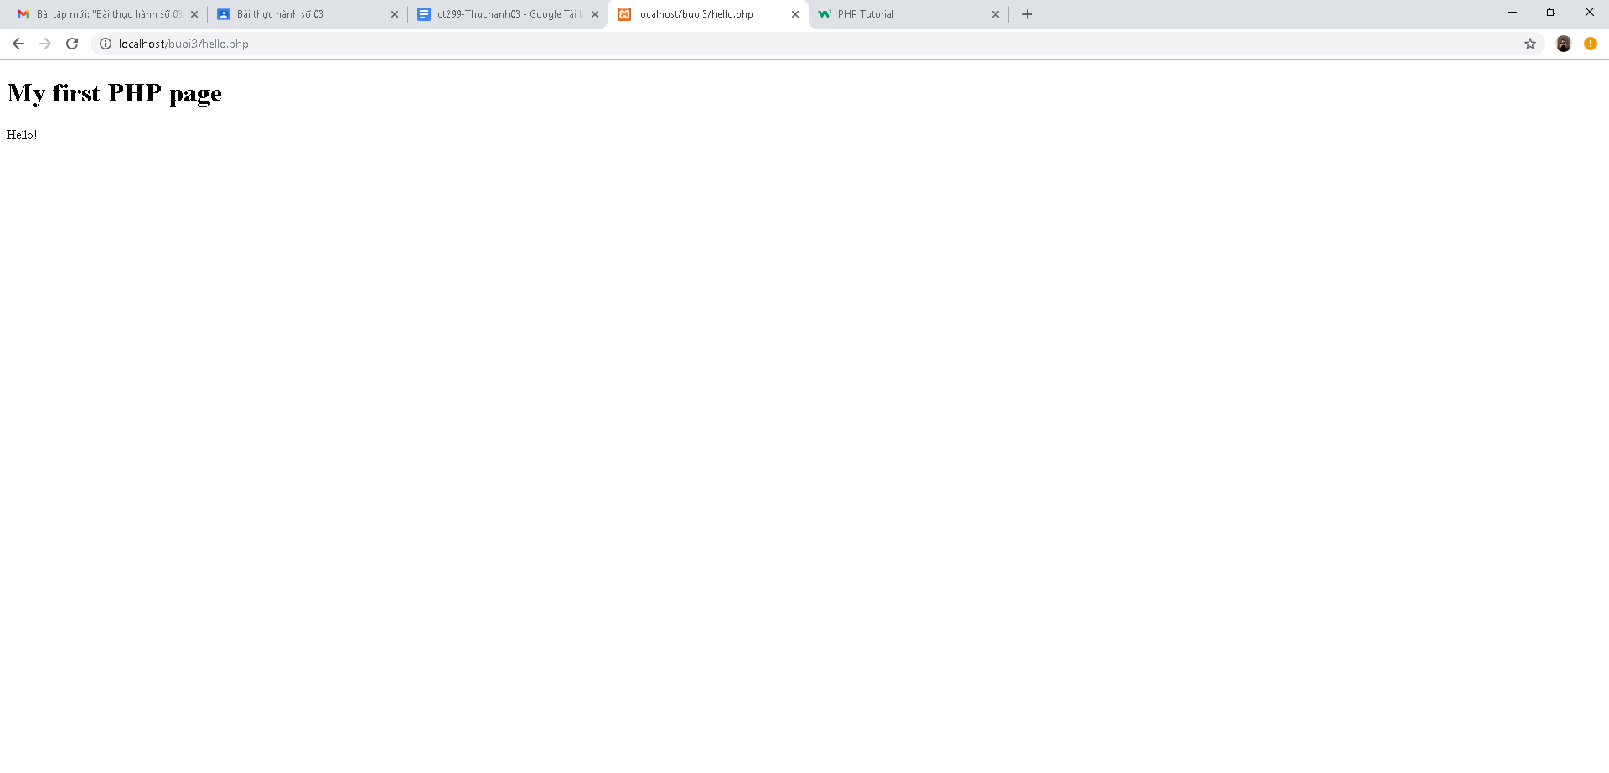

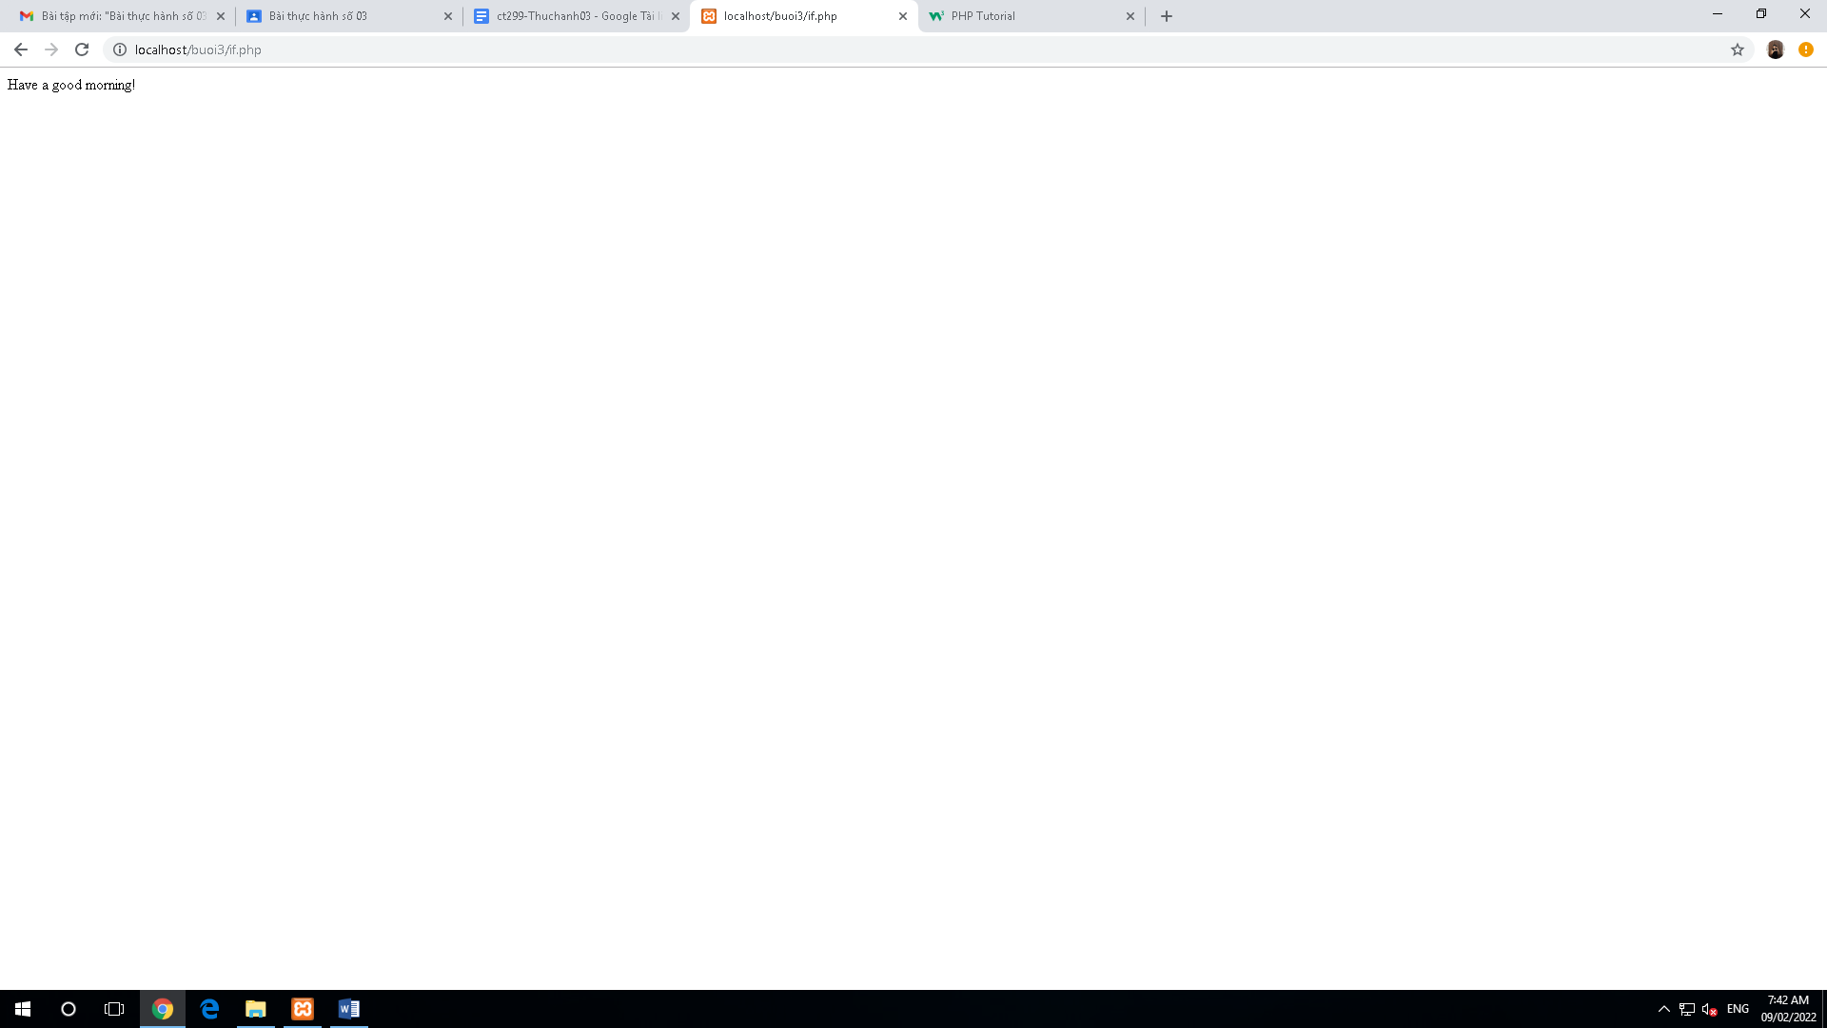

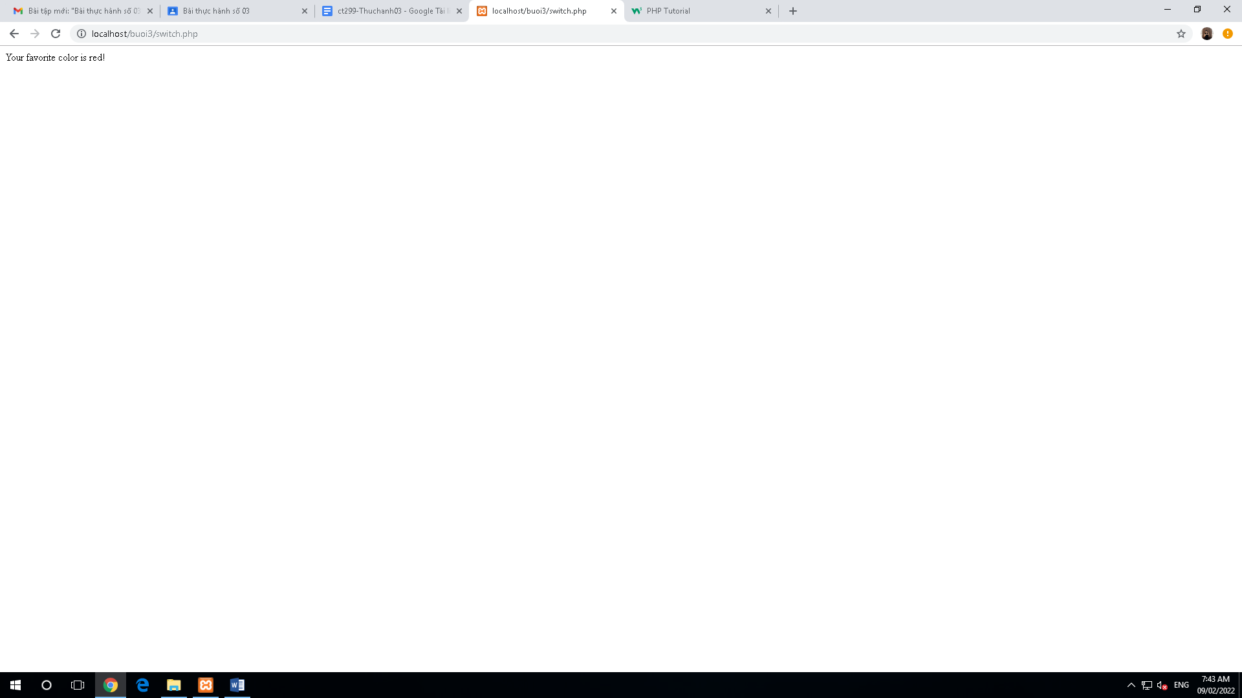

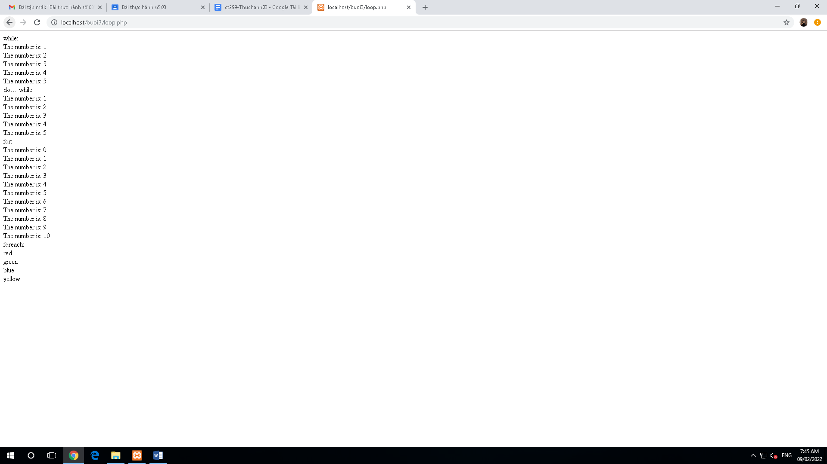

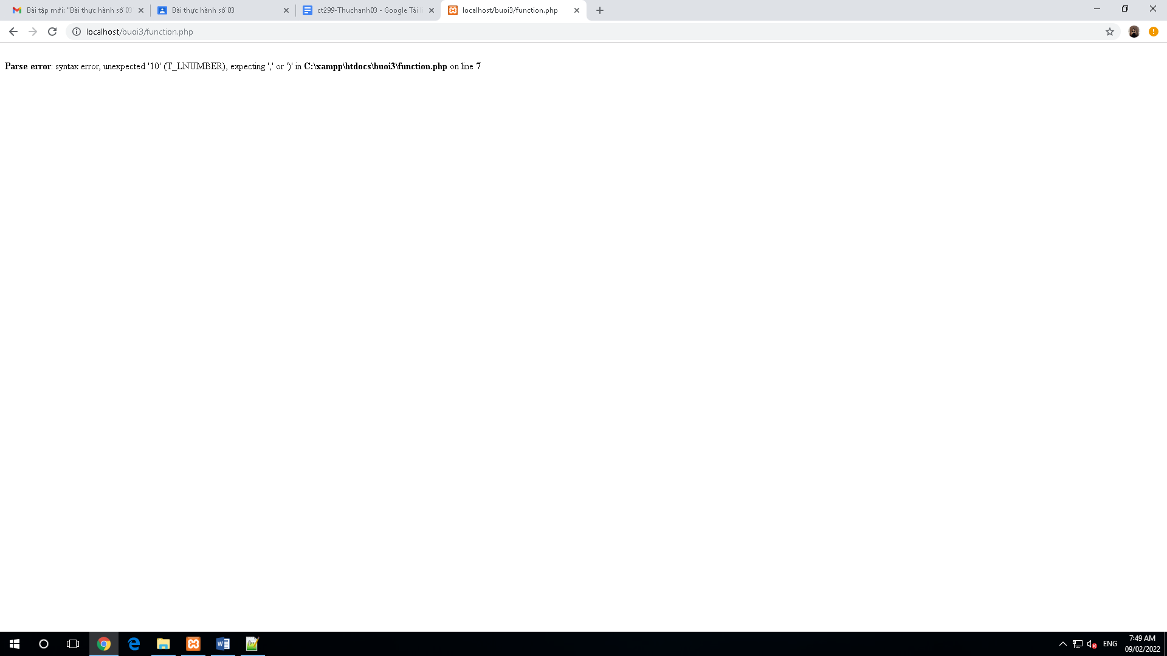

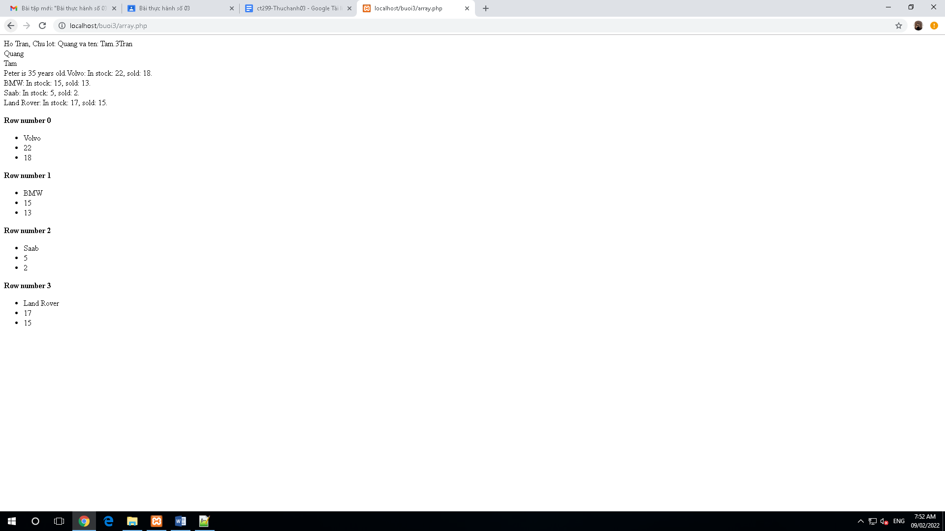

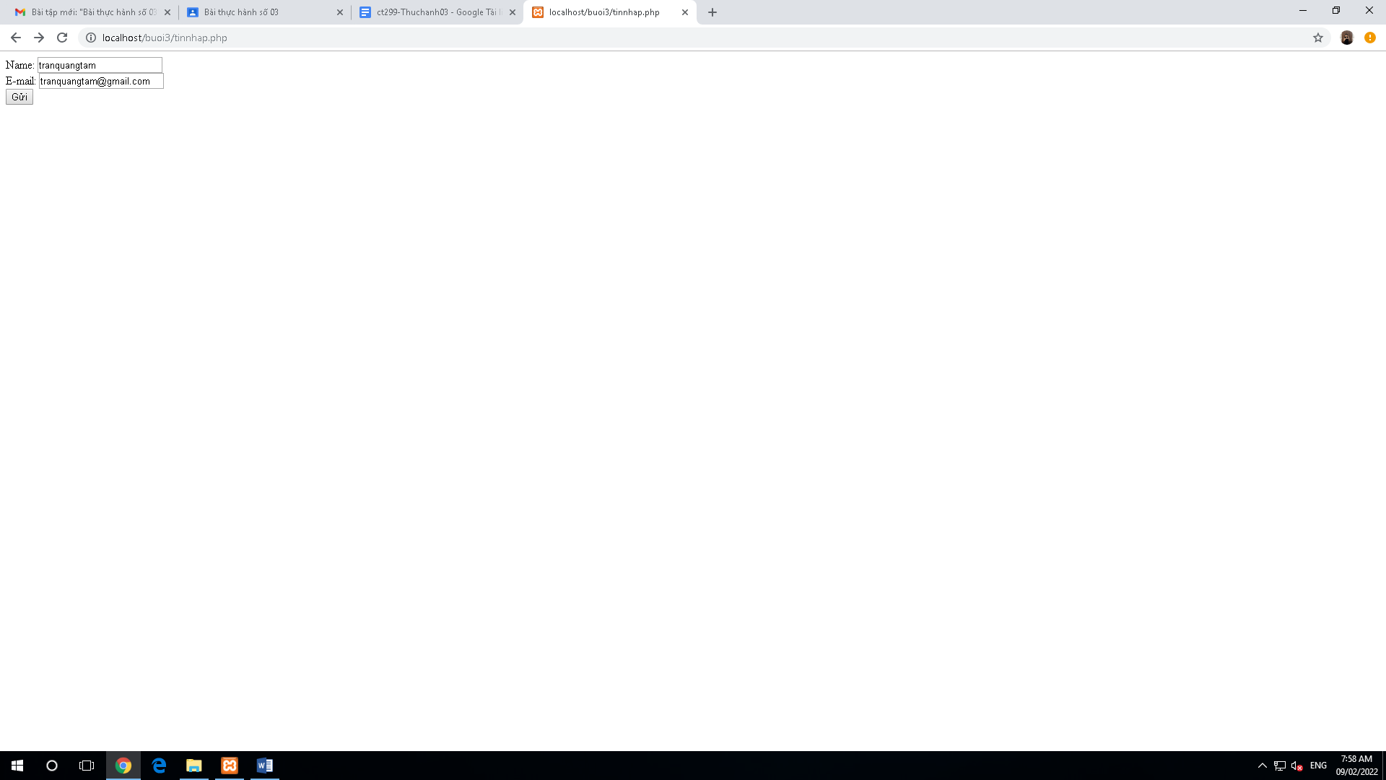

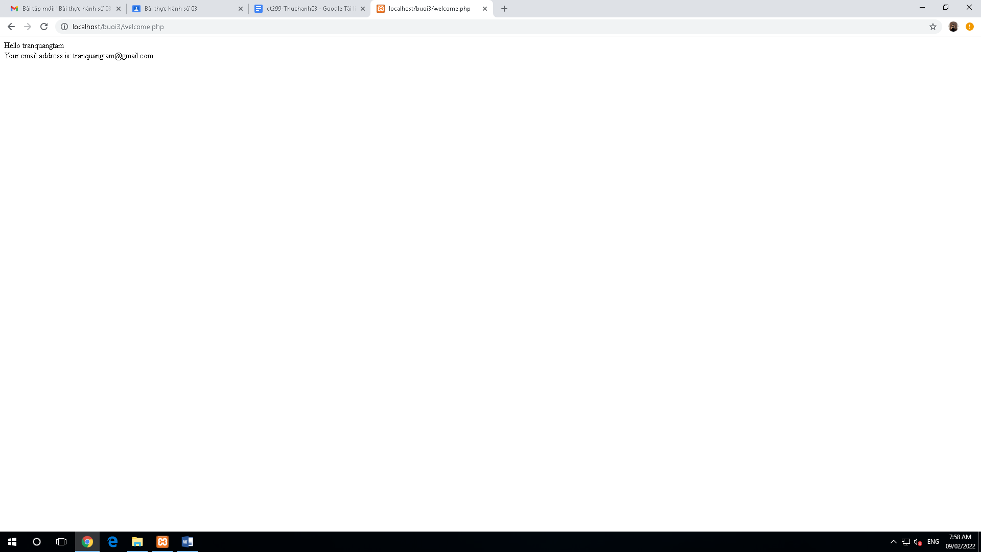

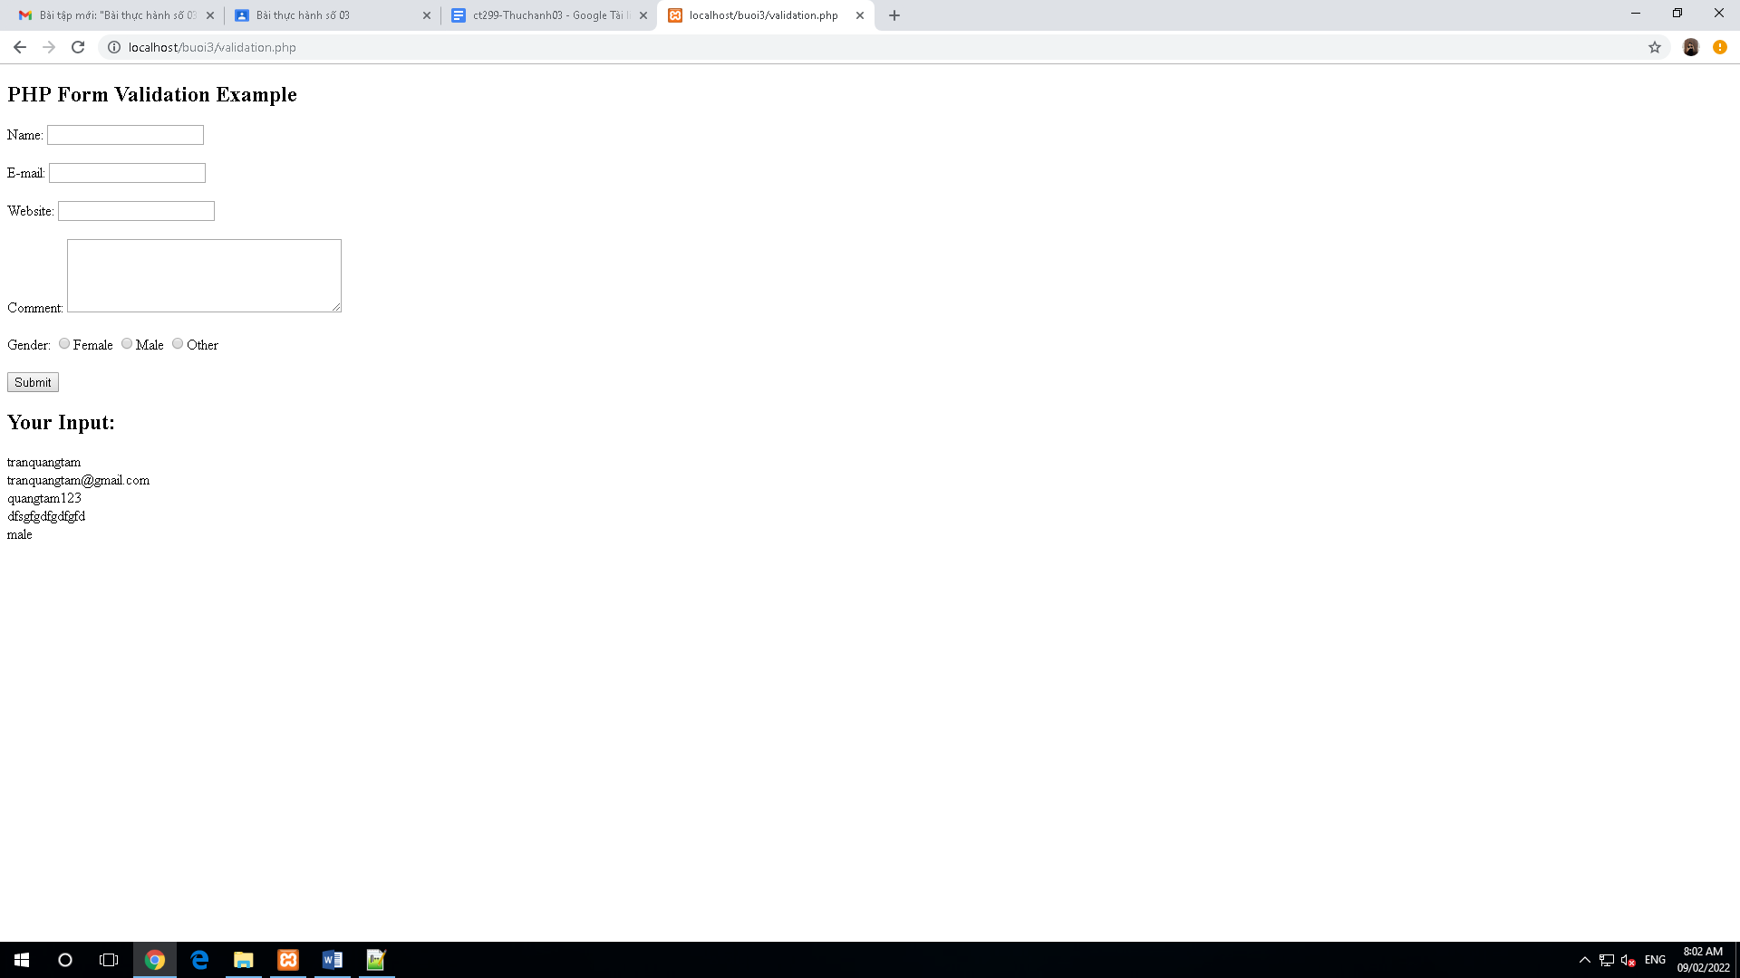

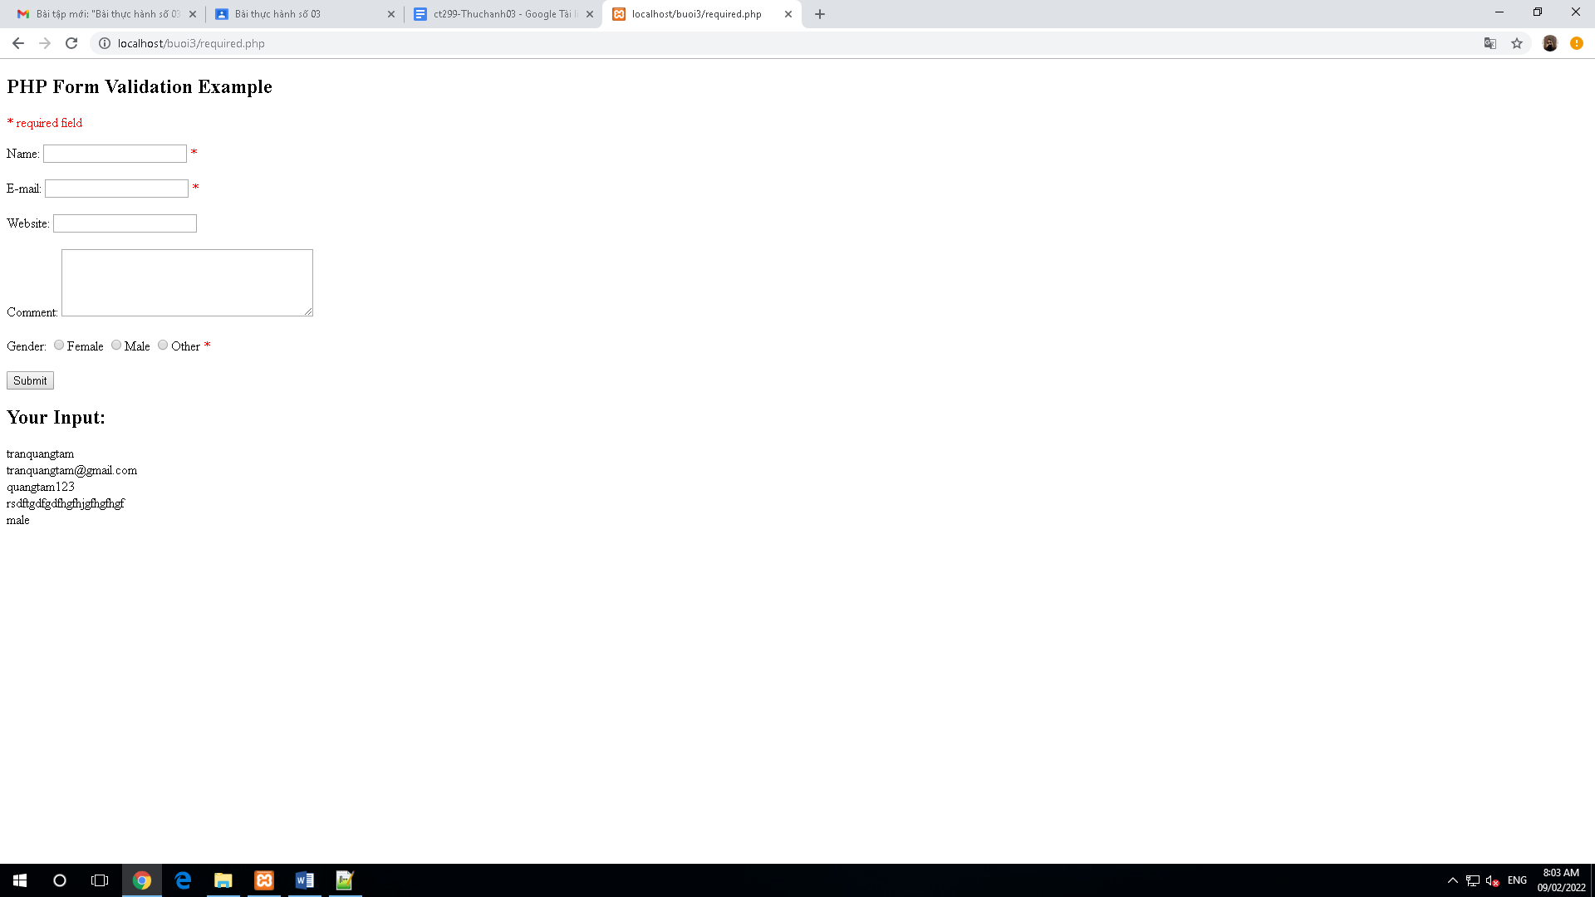

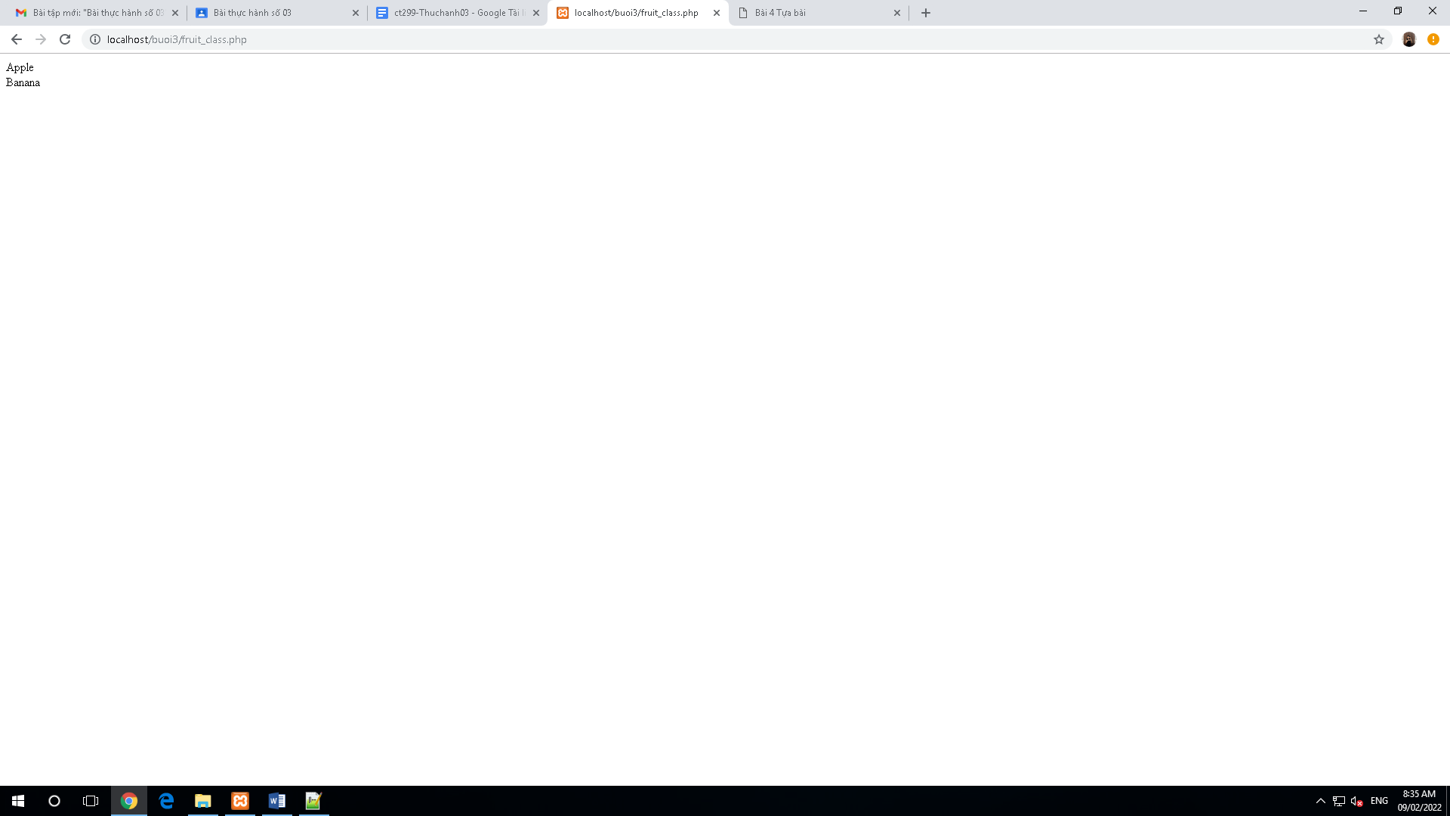

**Câu 2:**

Biến sẽ tự động được khai báo khi nó được gán giá trị.

$tên biến = giá trị mà bạn muốn gán

Chú ý:

-Nếu giá trị mà bạn muốn gán cho biến là một chuỗi ký tự thì bạn phải đặt chuỗi ký tự đó bên trong cặp dấu nháy kép " " hoặc cặp dấu nháy đơn ' '

-Nếu giá trị mà bạn muốn gán cho biến là một số thì bạn không cần đặt nó bên trong cặp dấu nháy kép hoặc cặp dấu nháy đơn

Ví dụ:

$ten= “Trần Quang Tâm”

$year=2001

$city=’Cần Thơ’

$day=25

$month=06

**Câu 3:**

Ký hiệu bắt đầu và kết thúc: <? ?>

**Câu 4:**

Ký hiệu ghi chú: \\ /* */

**Câu 5:**

Có 4 loại khối lệnh: for, foreach, while, do-while

Sự khác biệt giữa foreach với các vòng lặp còn lại:

+Nếu chúng ta đang xử lý các mảng kết hợp (nghĩa là, các mảng có key là chuỗi), vòng lặp foreach nhanh hơn gấp đôi so với vòng lặp for và vòng lặp while.

+Vòng lặp for là một cấu trúc điều khiển mục đích chung trong khi vòng lặp foreach là vòng lặp nâng cao chỉ áp dụng cho các mảng và bộ sưu tập.

+Vòng lặp foreach không thể được sử dụng để truy xuất một tập hợp các phần tử cụ thể (Các vòng lặp khác có thể được sử dụng để truy xuất một tập hợp các phần tử cụ thể)

+Các vòng lặp khác sử dụng như một vòng lặp có mục đích chung, còn foreach chỉ được sử dụng cho mảng và bộ sưu tập.

Lệnh continue:

+Được sử dụng bên trong vòng lặp để bỏ qua lần lặp hiện thời

+Kiểm tra điều kiện cho lần lặp tiếp theo. Theo đó, tất cả các lệnh phía sau continue trong khối lệnh của vòng lặp sẽ bị bỏ qua (không thực hiện)

+Chấp nhận một đối số là một số nguyên dương thể hiện việc bỏ qua lần lặp hiện tại của các mức lồng ngoài tương ứng

+Giá trị mặc định là 1 và không được lớn hơn số mức lồng ngoài nó.

Lệnh break:

+Dùng để thoát khỏi ( hoặc kết thúc sự thực thi) vòng lặp chứa nó

+Break áp dụng cho tất cả các loại vòng lặp(for, foreach, while, do-while)

+Dùng trong điều kiện hay cấu trúc switch-case để thoát khỏi switch

+Chấp nhận một đối số tùy chọn là một số nguyên dương(>=1)

**Câu 6:**

**Định nghĩa:** giai thừa của 1 số là tích các số liên tiếp từ 1 đến số đó. Trường hợp đặc biệt, giai thừa của 0 và 1 là 1.

